供应商预付款：付款登记与后续采购抵扣｜云上订货系统
供应商预付款承接已经约定和实际办理的款项，后续指定采购使用余额。充值、管理页扣款、采购抵扣和银行退款各有自己的记录与结果。先认原供方、款项用途及可用余额，再分配原采购，不能看到“余额”或“审核成功”便认定全部结清。本篇以历史一百元充值、八十元采购扣款为例说明回查方法，当前处理仍按原单和实际结果核对。

先核原供方，分清充值与采购抵扣
PC 管理端进入资金下的预付款，在预付款管理按供应商名称、联系人或备注查找。先核供方名称、默认收货仓库和预付余额，再打开该行的充值、扣款或预付款明细；操作是否可用还要看自己的权限。勾选仅看有预付款可能隐藏零余额供方，找不到时先去掉这个条件，不能另建相似供方来收款。
历史管理图中两家供方余额都为零，岭南禽肉日配供应商是本例随后充值的对象。顶部预付款余额汇总用于查看当前查询范围，不应把汇总金额全部分配给某一家。没有余额不说明没有采购欠款，供应商应付和预付款余额是两个对象；账户、币种或供方不一致的款不能直接混入同一次抵扣。
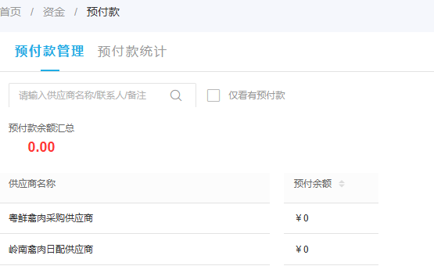
图1：历史管理页显示原供方余额零；名称与当前查询条件一起核，不拿汇总代某一家余额。
确认用途是预付未来采购，还是支付已存在的采购，保留约定、实际付出依据和原采购号。已经登记的同一笔预付不能因采购仍显示待付再充一次；已有普通付款的可核销额度，也不能直接写成供应商预付款余额。采购抵扣要在原采购的付款流程承接，管理页直接扣款用于余额调整及对应收款处理，不能只扣掉余额便认定指定采购已付。

充值填写金额与真实方式，银行记录另查
从正确供方的充值打开表单，供应商名称只读，填写大于零的充值金额，选择现金或银行转账。现金方式与银行方式产生的账务记录不同，不为少填账户而改选现金。银行方式按表单填写付款账户和支出类别，账户必须有效；切换方式后重新核字段，不能假定原账户仍然保留。备注说明款项用途，页面最多五十个字符，附件最多四份；启用付款附件必填时，银行充值按要求补齐。
历史充值弹窗选中现金，金额一百，备注说明九月禽肉采购预付款、后续按采购单抵扣；它仍是填写界面，尚不能证明提交或实际付出。该表没有独立付款时间输入项；付款日期按原凭据核。实际支付日期保留在原凭据及交接中，不能把记录创建时间直接当成银行付款时间，也不能认为现金选项证明款项确实通过现金交付。
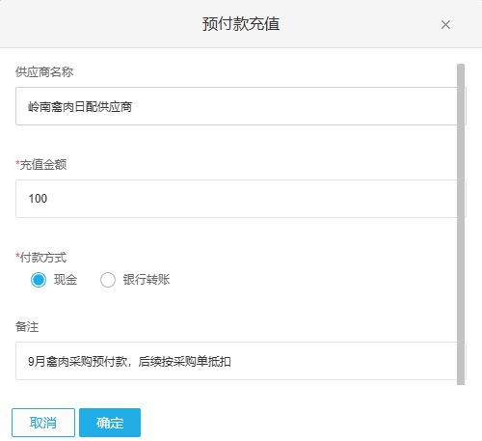
图2：现金选中、一百元与用途备注可见；充值弹窗不显示付款时间字段，填写不等于已生效。
银行充值会关联相应付款单及资金账户记录，现金不产生同样的付款单。两种方式都要核真实付出；登记、审核和资金账更新不是银行自动转账指令。提交后回原供方查余额及明细，银行方式还要核关联付款和原凭据；没有反馈先查原记录，不重复充值以获得成功提示。账户不存在、金额不合规或资料缺失时按原提示补正，不改供方或临时换无关账户绕过。

充值待审与扣款先减，按来源检查时点
企业启用预付款充值扣款审核后，会出现充值审批和扣款审批入口。充值提交成功只是待审批申请，尚未增加可用余额，通过审核后才形成充值及余额结果。未启用审批时按充值操作结果回查。历史管理页随后显示岭南供方一百元，只能说明当时查询到这一余额，不能据此推定当前企业关闭了审批，也不能用历史余额安排今天付款。
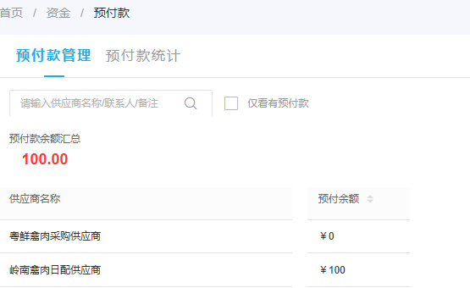
图3：历史管理页同供方余额一百；当前可用金额仍须重新查询，不拿截图替代。
管理页扣款与充值的生效时点不同。启用审批的扣款申请保存时，预付款余额及扣款明细已先减；审核通过时处理对应完成结果，银行方式再承接收款及资金记录，不应再手工扣同一笔。扣款申请被驳回会返还余额并留下返还记录。所以待审扣款不能被当作尚未影响余额，也不能统一把两种申请写成“审批后才生效”。
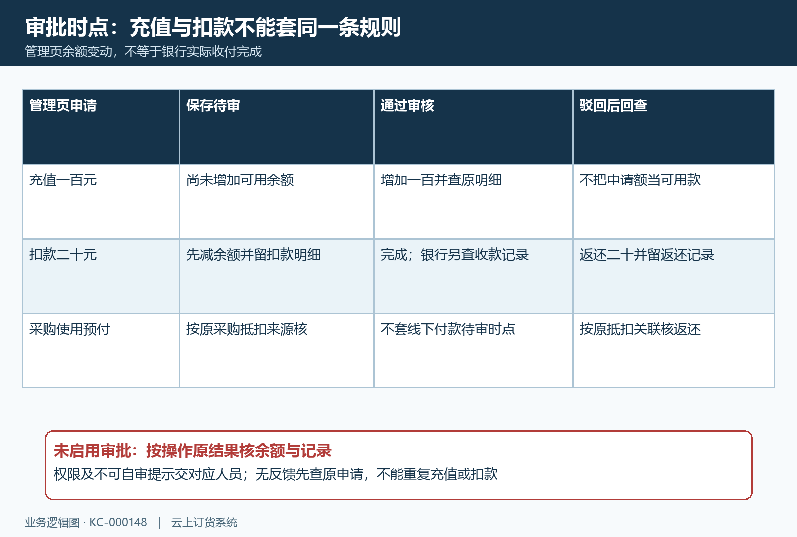
图4：充值待审尚未增加；扣款保存先减、驳回返还，审核完成与实际银行收付分别核。
审批前核申请原号、供方、金额、方式、备注及附件，制单人能否审核按企业设置与本人权限判断。提示不可自审交对应人员，不凭历史创建人相同推断今天可自审。驳回按原因说明原差异，再核返还和原申请状态；待审充值、被驳回充值均不能直接拿来支付采购。余额不足或记录已变更时刷新原供方和明细，先查他人处理或已有抵扣，不补造充值来掩盖差额。

指定原采购逐行抵扣，核预付与线下拆分
在采购付款或供应商批量付款按同供方查有效待付，核采购原号、状态、提交时间、原金额与当前待付。待付要扣除已付及待审款，付款申请的占用另查；清单为空先查期间和原节点，不改旧采购金额把它强行纳入。总金额与每行分配都应核，清单可能带入每张采购的全部待付，仅输入顶部八十不代表其他行已清空，也不代表自动关联最早采购正确。
历史锁定画面仅 CG-20260914-0001 一行填八十，原订单与待付均为一百五十五，另外两张三百元采购行为空。该截屏未显示顶部预付款及线下拆分，所以不能凭它宣称“预付八十、线下零已确认”。指定原采购、清除其他行默认金额后，离开字段再读所有行，核预付、线下金额与合计，最后勾选锁定本次付款、查看确认内容再保存。
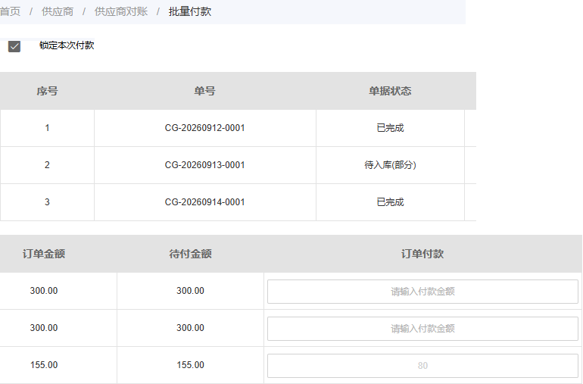
图5：只原采购行八十并锁定，其他行为空；顶部拆款不在图中，需另核确认内容。
例如当前可用一百、只为有效待付一百五十五的采购抵扣八十，预付应为八十、线下为零，成功后余额余二十、采购有效待付余七十五。这个演算须没有其他款项变化，实际结果回记录证明。若本次一百二十且可用只有一百，余二十属于线下部分，要按表单填账户、付款时间、付款人及必要附件；不能写成全部预付或把线下登记当成实际打款完成。
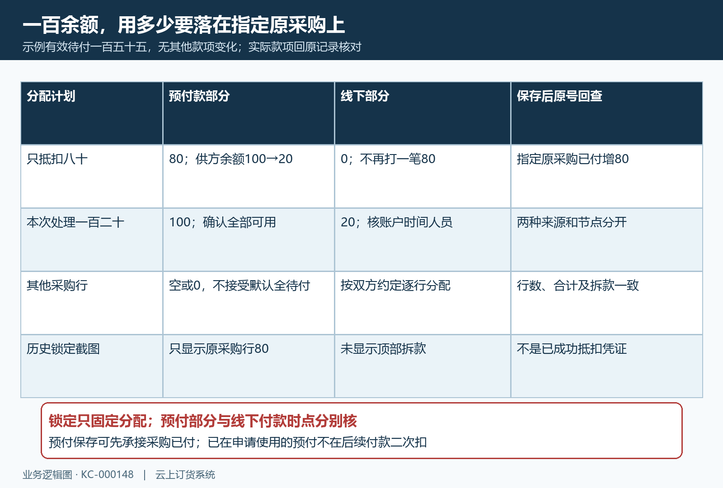
图6：八十全预付与一百二十拆分为不同计划，均需逐行及实际结果核，不补第二次充值。
采购预付款部分可在保存时先扣余额并承接采购已付，线下部分则按付款节点处理。付款申请中已使用的预付也不能在后续付款再次扣一遍；看到待审付款仍要查哪些金额已预付、哪些是线下待审。锁定只固定当前分配，提示成功后还要查原关联及两边金额；未反馈先查已有记录，不能重复保存同金额。

统计按发生额和原号核，期间余额不是当前余额
进入预付款统计，先核供方、创建时间期间和类型条件，再读金额、关联单据金额、关联单据、备注及创建人时间。历史九月十四日查询显示同供方十三时二十四分十四秒充值一百，十三时三十五分二十四秒扣款八十，扣款关联 CG-20260914-0001，关联单据金额一百五十五。扣款看本行八十，不把原采购一百五十五当扣款，也不能用两者相减认定余额负五十五。
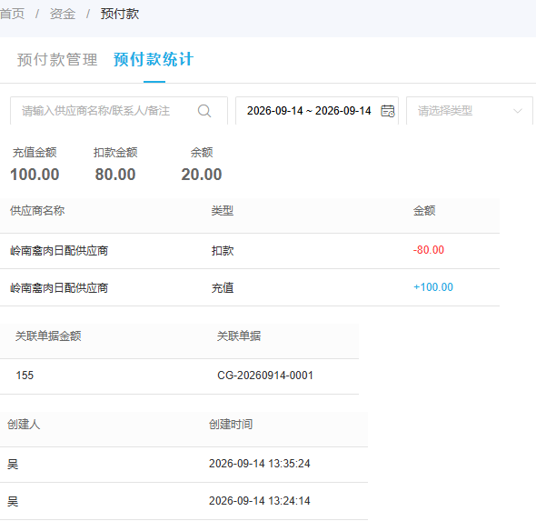
图7：当日发生一百和八十，原采购金额一百五十五另列；原号与发生时点支持追查历史归属。
统计顶部“余额”是当前筛选范围内充值与扣款发生额的差，历史二十是这两笔差额，不能推广成任意期间的当前可用余额。只选扣款类型会排除充值，缩短日期也会遗漏以前余额；要使用多少先回管理页看原供方当前余额，再用完整相关期间和类型解释变化。返还及充值作废等记录会按增减方向计入统计，不能只找名为充值的行来解释全部增加。
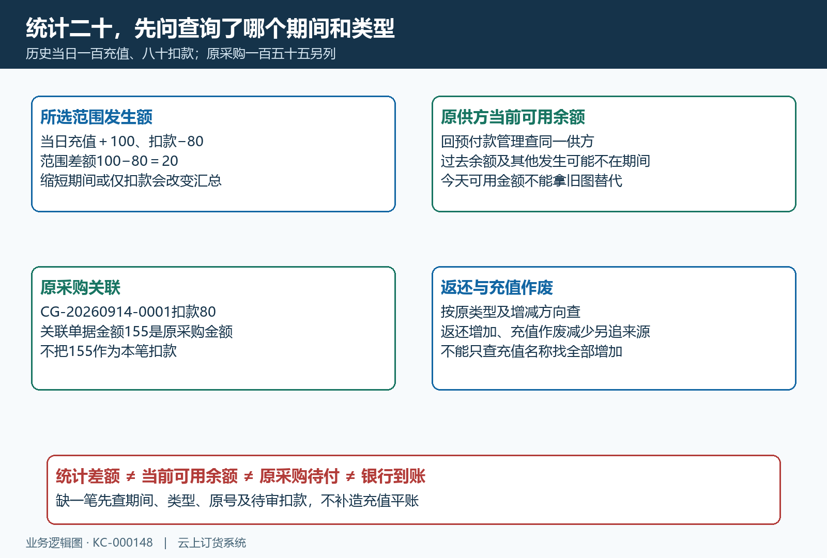
图8：统计二十只解释所选发生范围；当前余额、原采购已付及实际款项分别追查。
点关联单据回原采购或原退货确认状态和金额，同一笔扣款不能跨相似采购号替代。金额少了先查筛选、待审扣款、已有抵扣及返还；金额多了查重复充值和是否使用旧期间。历史统计可证明当时记录了哪一笔，不能证明银行到账或当前余额仍二十。交接保留原供方、充值扣款来源、关联号及未解决差额，不只导出合计让下一位猜来源。

手机接续先改金额，返还与真实退款分开
手机管理端从原采购添加付款，先核待付、当前预付款余额及所选方式。历史画面显示待付七十五、预付余额二十，但实际选中线下支付，金额仍七十五；它没有采购原号，不能独立证明与前述采购同号，更不能当作已选择预付款或抵扣成功的证据。当前页单次选择预付款或线下支付，不自动把七十五拆成二十加五十五。
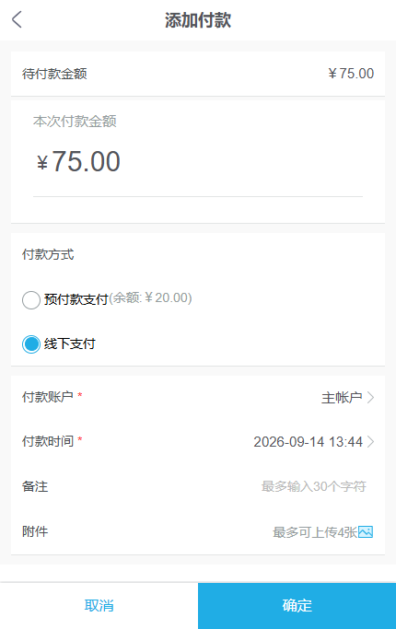
图9：七十五和二十可见，线下选中；不是七十五全用预付，也不是混合支付结果。
如果双方指定用二十预付，切换预付款方式后把本次金额改为二十，金额须同时不超过有效待付和当前可用余额，含小数也完整核对。提交后回查有效抵扣及剩余待付，再决定余款如何接续；不直接重复使用原七十五默认值。额度刚被他人使用、余额不足或提交无反馈时先刷新原采购及供方明细，没有成功记录前不宣称已付，也不因提示失败便断言一定未生效。
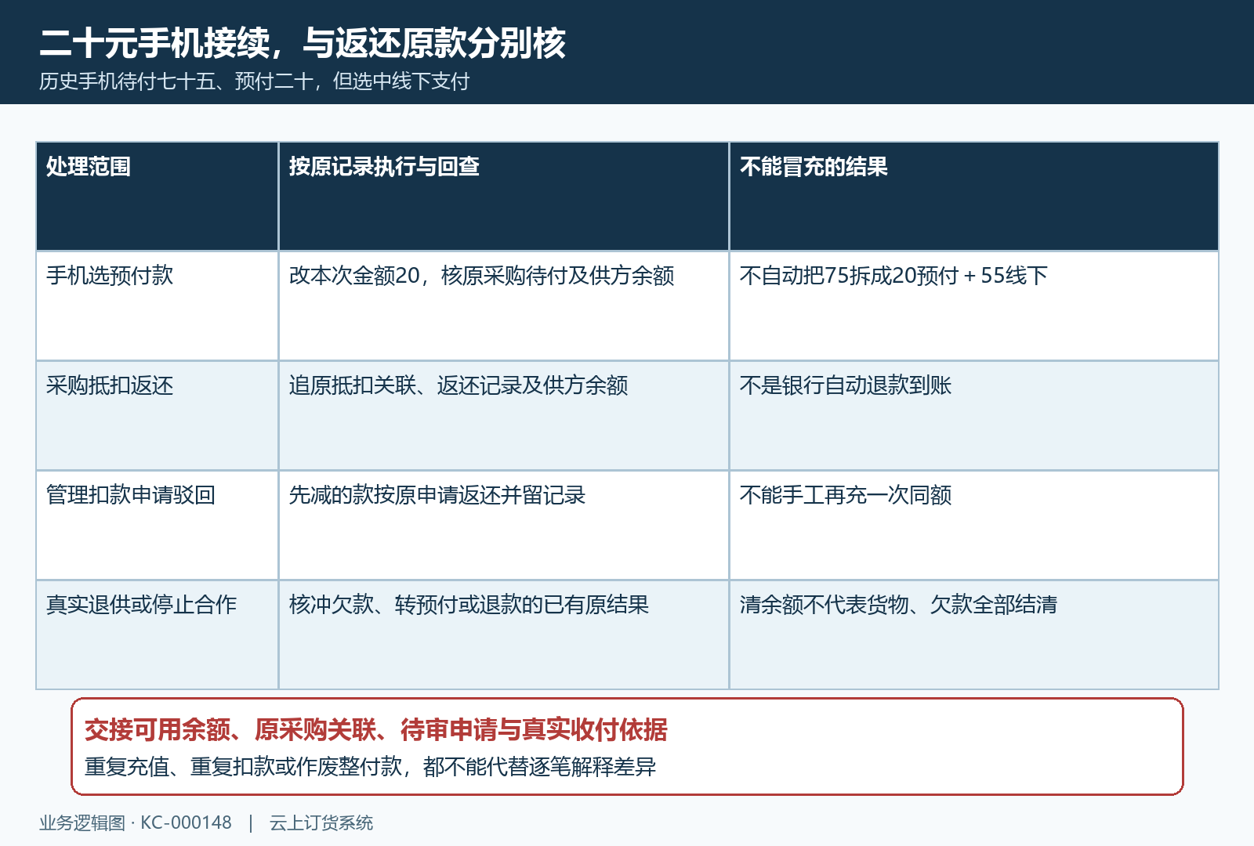
图10：采购关联返还、管理扣款及实际退款各查原记录，避免同一笔重复收付。
采购抵扣关联回退时应追原预付记录及供方余额返还，不凭整张线下付款作废就认定全部预付已退。退供或停止合作还要核原退货款项处理，是冲欠款、转预付款还是实际退款，已有转入或申请先回查，不能再充同额。清掉预付款余额也不代表未到货、原采购欠款和退货应收全部结清。最后同时交接可用余额、有效采购关联、待审申请及真实收付依据，让后续继续抵扣或退款的人能按原号处理。

下一步学习
本篇完成后可继续学习：KC-000145、KC-000414、SC-000354。按上线学习路线顺序推进，遇到对应问题再回查。

